实 验 报 告 六
课 程 | 面向对象程序设计 | 实验项目 | 继承设计 | 成 绩
学 号 | 201731061426 | 姓 名 | 龚涛 | 实验  日期 | 2018.11.11
专业  班级 | 计算机科学与技术2017级(二) |  |  | 指导  教师 | 黄诚
截止时间:下次实验前
实验目的：
1．了解派生类的构造函数和析构函数。
2．进一步理解继承与派生的概念。
3．掌握多重继承的使用。
实验内容：
1．回顾类和对象的创建
定义学生类Student，包含私有数据成员：num（学号）、name（姓名，字符数组）、age（年龄）；公有成员函数：Student（构造函数）、~Student（析构函数），使用构造函数为Student类对象的数据成员赋值（name使用动态内存分配），在析构函数中释放动态分配的内存，显示函数display（显示学生信息）。
源码：
#include<iostream>
using namespace std;

class Student
{
public:
Student();
~Student();
void display();
private:
long num;
char *name;
int age;
};

Student::Student()
{
cout << "please input your student number:\n";
cin >> num;
cout << "next input your name:" << endl;
name = new char[10];
cin >> name;
cout << "then,input your age:" << endl;
cin >> age;
}

Student::~Student()
{
delete[] name;
}

void Student::display() {
cout << "\n\n*****INFORMATION*****\n" << endl;
cout << "number: " << num << endl;
cout << "name: " << name << endl;
cout << "age: " << age << endl;
cout << "**********************\n" << endl;
}

int main() {
Student stu1;
stu1.display();
return 0;
}
运行结果：
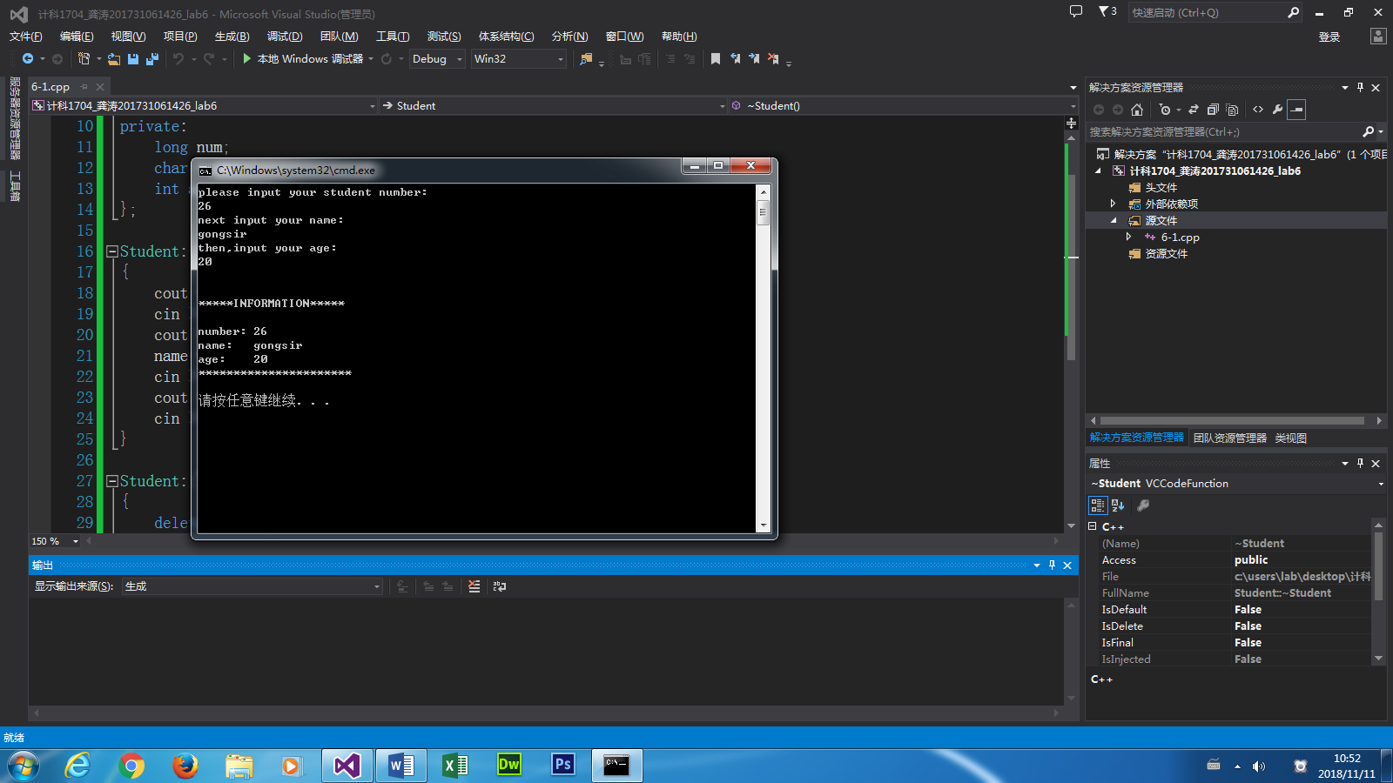
2．运行下面的程序，回答问题。
#include<iostream>
#include<string>
using namespace std;
class person { //person基类
private:
string name;
protected:
int age;
public:
void printname();
void setname(string);
person() {
name="基类test";
cout<<"name="<<name<<" 基类构造函数执行"<<endl;
}
person(string name1) {
name=name1;
//cout<<"name="<<name<<" 基类构造函数执行"<<endl;
}
~person() {
//cout<<"name="<<name<<" 基类person析构函数执行"<<endl;
}
};
void person::printname() { cout<<"基类name="<<name<<endl; }
void person::setname(string name1) { name=name1; }

class student:public person {//student 继承person 是派生类
private:
int no;
float score;
//person p1;
protected:
string sex;
public:
void output();
student()//:person("mm"),p1("4")
{
no=1;
score=80.0;
age=20;
cout<<"no="<<no<<" 派生类构造函数执行"<<endl;
}
~student() { // cout<<"no="<<no<<" "<<"派生类析构函数"<<endl; }
};
void student::output() {
printname();
cout<<"age="<<age<<endl;
}
void main() {
student st; //说明在创建st对象时，调用了哪个构造函数
//是否调用了基类构造函数？如果是，调用的是哪个基类的构造函数
cout<<"st----"<<endl;
st.printname();
}
（1）运行程序、观察结果，输出结果的第一行是执行的哪个类的构造函数，第二行又执行的哪个类的构造函数，把结果显示在下面。
答：第一行是基类的构造函数执行； 第二行是派生类的构造函数执行。
运行结果：
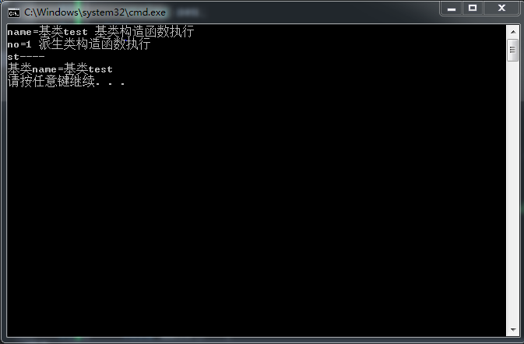
（2）在（1）步的基础上，将
class student:public person {//student 继承person 是派生类
private:
int no;
float score;
//person p1;
…
}
中的注释符号去掉。观察运行结果，为什么会多出一个构造函数的执行？说明在派生类中，构造函数的执行顺序，把运行结果显示在下面。
答：
运行结果：
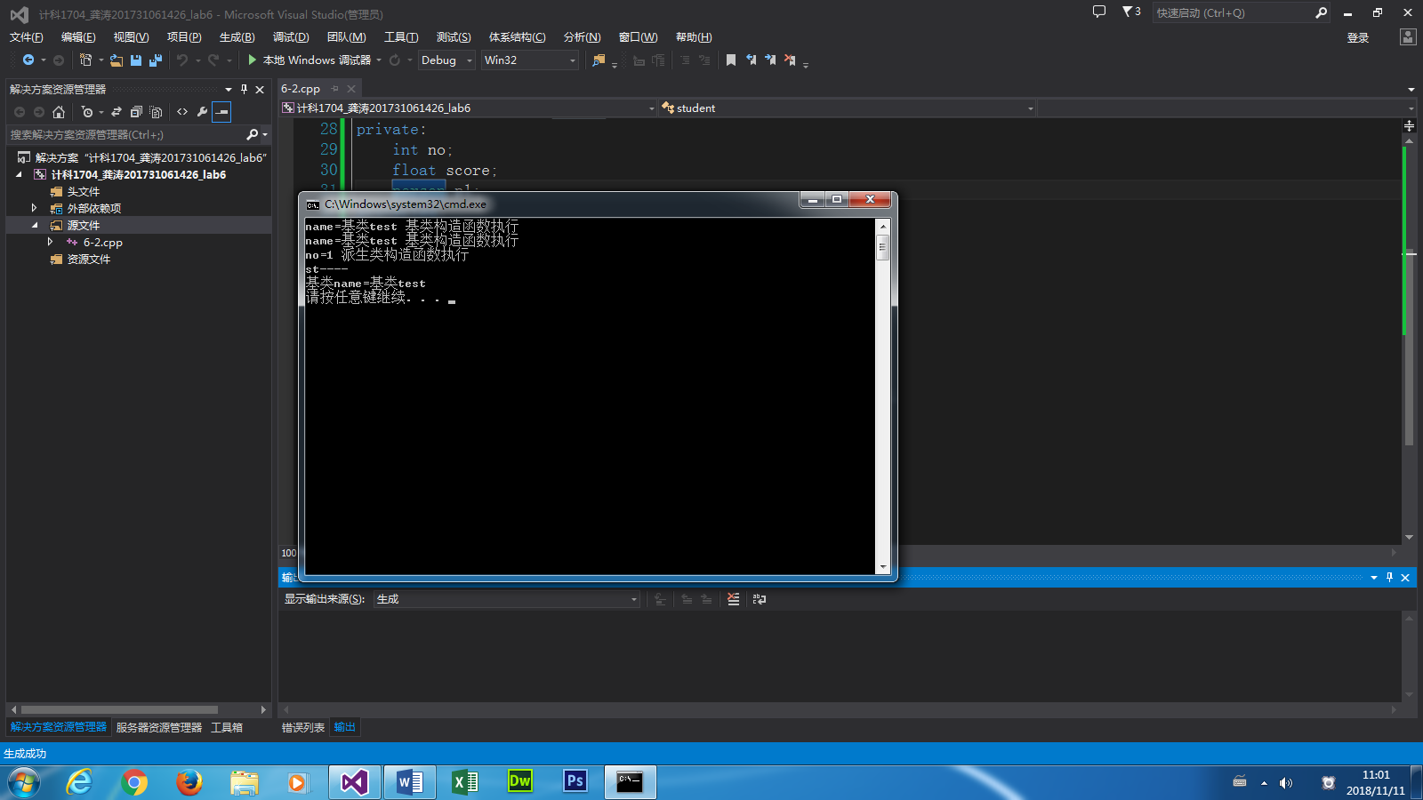
在派生类student中，语句person p1表示创建一个基类的person的对象p1，此时需要调用基类的构造函数初始化；
基类构造函数总是被优先调用，这说明创建派生类对象时，会先调用基类构造函数，再调用派生类构造函数，如果继承关系有好几层的话，例如：
A –> B –> C
那么创建 C 类对象时构造函数的执行顺序为：
A类构造函数 –> B类构造函数 –> C类构造函数
构造函数的调用顺序是按照继承的层次自顶向下、从基类再到派生类的。
（3）在（2）步的基础上，将
person(string name1) {
name=name1;
//cout<<"name="<<name<<" 基类构造函数执行"<<endl;
}
和
student()//:person("mm"),p1("4")中的注释去掉。
运行程序，观察每行的输出结果，与前面有什么不同？将运行结果显示在下面。
运行结果：
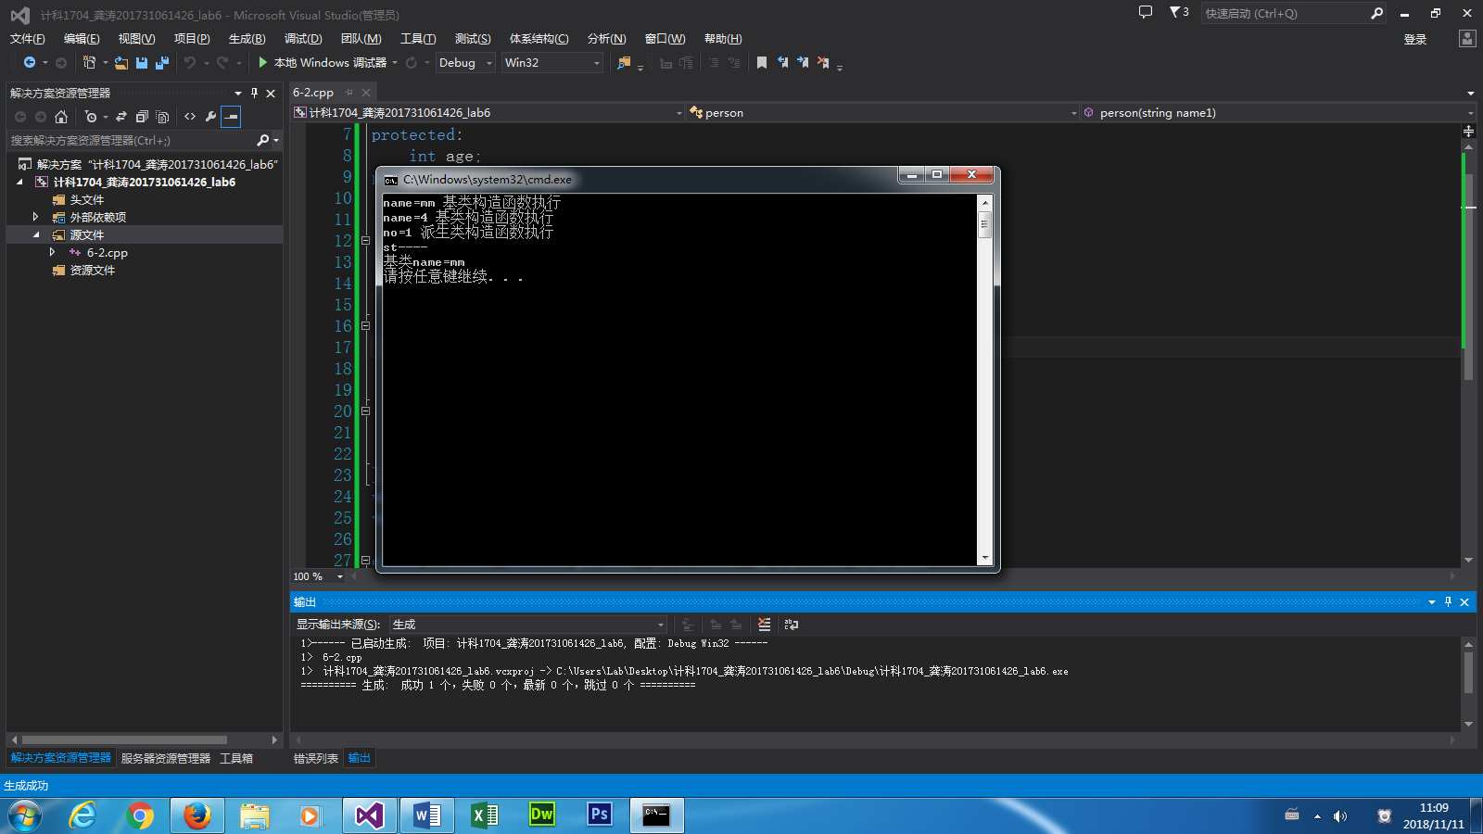
（4）在（3）步的基础上，将
~person() {
//cout<<"name="<<name<<" 基类person析构函数执行"<<endl;
}
和
~student() { // cout<<"no="<<no<<" "<<"派生类析构函数"<<endl; }
中的注释去掉，运行并观察结果，将结果显示在下面，然后总结析构函数的执行顺序。
运行结果：
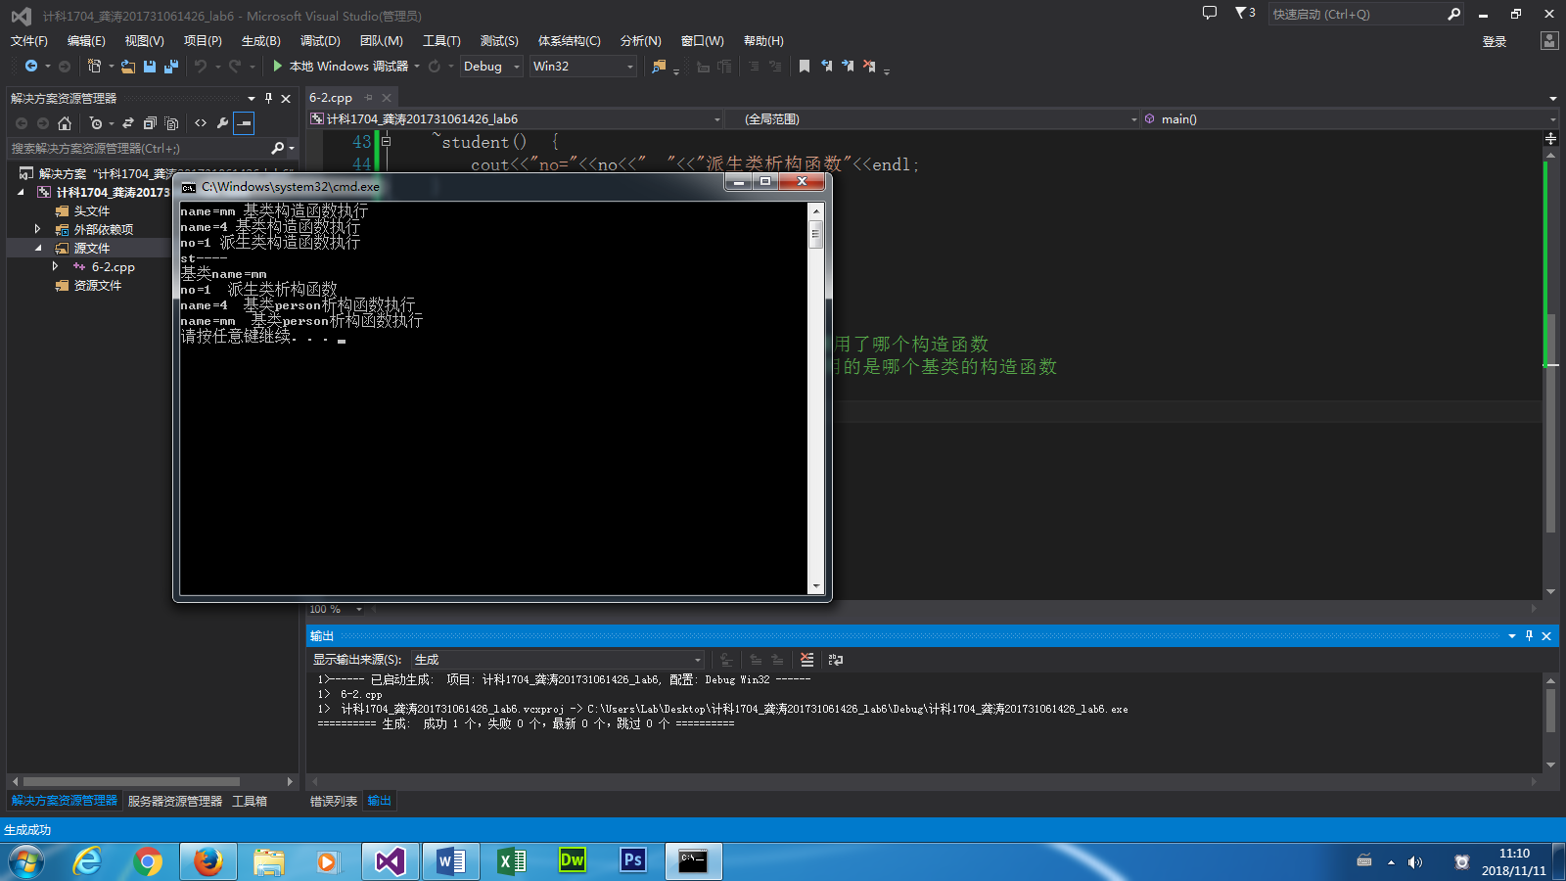
析构函数的执行顺序与构造函数的执行顺序相反。
3．参考上题例子编程。
定义一个Teacher类，包含私有数据成员int num、string name、char sex，构造函数Teacher()和有参构造函数Teacher(int num,string name,char sex)，成员函数input实现数据成员的输入，成员函数数output实现数据成员输出到屏幕上。
定义Professor类，包含私有数据成员int rank，并公有继承Teacher类；通过构造函数初始化所有数据成员（包括继承来的数据成员），成员函数Pinput实现所有数据成员的输入（包括继承的数据成员），Pouput实现所有数据成员的输出。
源码：
#include<iostream>
#include<string>
using namespace std;

class Teacher
{
public:
Teacher();
Teacher(int num, string name, char sex);
~Teacher();
void Input();
void Output();
private:
int num;
string name;
char sex;
};

Teacher::Teacher()
{
}

Teacher::Teacher(int num, string name, char sex)
{
this->num = num;
this->name = name;
this->sex = sex;
}

Teacher::~Teacher()
{
}

void Teacher::Input() {
cout << "pelase enter your num、name、sex:" << endl;
cin >> num >> name >> sex;
}

void Teacher::Output() {
cout << endl;
cout << "num = " << num << endl;
cout << "name = " << name << endl;
cout << "sex = " << sex << endl;
}

class Professor:public Teacher
{
public:
Professor();
~Professor();
void Pinput();
void Poutput();
private:
int rank;
};

Professor::Professor()
{
Teacher();
this->rank = rank;
}

Professor::~Professor()
{
}

void Professor::Pinput() {
Input();
cout << "next please rnter your rank:" << endl;
cin >> rank;
}

void Professor::Poutput() {
Output();
cout << "rank = " << rank << endl;
}

void main() {
Professor A;
A.Pinput();
A.Poutput();
}
运行结果：
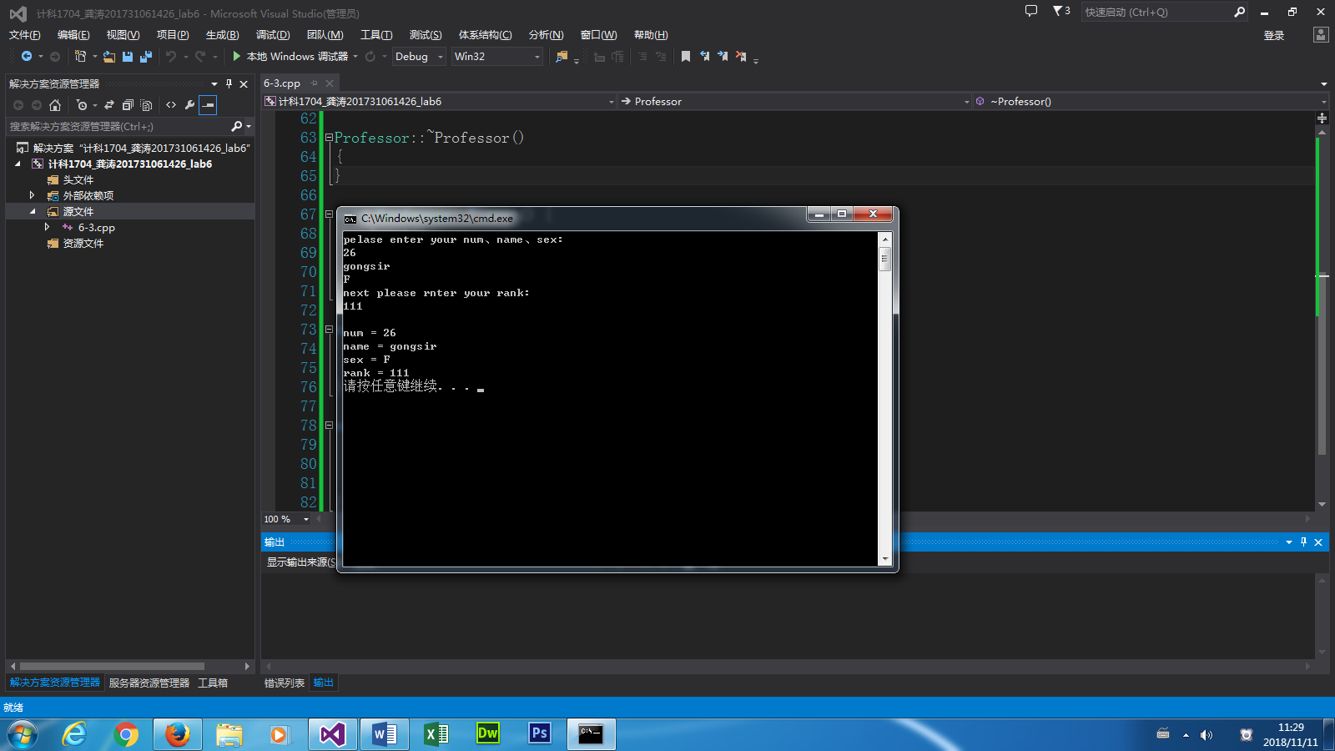
4．多继承应用。读懂程序，运行结果，说明程序工作过程。
#include<iostream>
#include<string>
using namespace std;
class A {
private:
int a;
public:
A(int x) { a=x; }
void setA(int x){ a = x; }
void showA(){ cout<<"a="<<a<<endl; }
};
class B {
private:
int b;
public:
B(int x) { b=x; }
void setB(int x){ b = x; }
void showB(){ cout<<"b="<<b<<endl; }
};
class C:public A, private B //公有继承A，私有继承B
{
private:
int c;
public:
C(int a,int b,int c1):A(a),B(b) //派生类构造函数初始化
{ c=c1; }
void setC(int x,int y) {
c = x;
setB(y); //通过B类的成员函数setB()为B类的私有成员b赋值
}
void showC() { cout<<"c="<<c<<endl; }
void showABC() {
showA(); //能否改成 cout<<"a="<<a<<endl;
showB(); //能否改成 cout<<"b="<<b<<endl;
cout<<"c="<<c<<endl;
}
};
void main() {
C obj(1,2,3);
cout<<"显示a,b,c"<<endl;
obj.showABC();
/* cout<<"显示a"<<endl;
obj.showA();
cout<<"显示b"<<endl;
obj.showB(); */
}
思考：
- 讨论派生类C所有成员的可见性
答：C中从A公有继承的public成员函数以及本类的public成员函数对外可见，其他成员对外都无法访问；
- 多继承构造函数初始化格式
答：C(int a, int b, int c1) :A(a), B(b)
（3）在类C中的showABC()函数中，能否将
showA(); 改成 cout<<"a="<<a<<endl;
showB(); 改成 cout<<"b="<<b<<endl;
答：不能
- 去掉main函数中的注释，编译运行，说明为什么会出现错误？
答：因为C对B的继承是私有继承，因此无法通过对象访问B的成员函数。
5．模仿4题的多继承的例子格式，编程实现：
（1）定义“点”类Point。包含数据成员x，y（分别表示点的横纵坐标），具有构造函数；成员函数void showpoint()输出x，y，int getx()、int gety()分别返回x、y的值，void setxy()给x，y赋值。
（2）定义半径类Radius。包含数据成员r，具有构造函数；成员函数void setr(int r1)设置r的值，int getr()返回r的值。
（3）由Point类、Radius类派生出圆类Circle，在其构造函数中给基类数据成员赋值，成员函数double area()返回圆的面积，void shouwcircle（）输出点的坐标和圆的面积。
（4）在main函数中，定义Circle类的对象，并调用setxy，setr， showcircle函数。
源码：
#include<iostream>
#include<cmath>
using namespace std;

const double pi = 3.1415;

class Point
{
public:
Point() {
x = 1;
y = 1;
}
void showpoint() {
cout << "(" << getx() << "," << gety() << ")" << endl;
}
void setxy(int xx, int yy) {
x = xx;
y = yy;
}
int getx()const{ return x; }
int gety()const{ return y; }
private:
int x, y;
};

class Radius{
private:
int r;
public:
Radius() {
r = 1;
}
void setr(int r1) {
r = r1;
}
int getr()const{ return r; }
};

class Circle:public Radius,public Point
{
public:
Circle() {
Point();
Radius();
}
double area() {
return pi*getr()*getr();
}
void showcircle() {
cout << "Point: "; showpoint();
cout << "circle_area: " << area() << endl;
}
};

void main() {
Circle mycircle;
int x, y;
int r;
cout << "set point(x,y):\n";
cin >> x >> y;
mycircle.setxy(x,y);
cout << "set r:\n";
cin >> r;
mycircle.setr(r);
mycircle.showcircle();
}
运行结果：
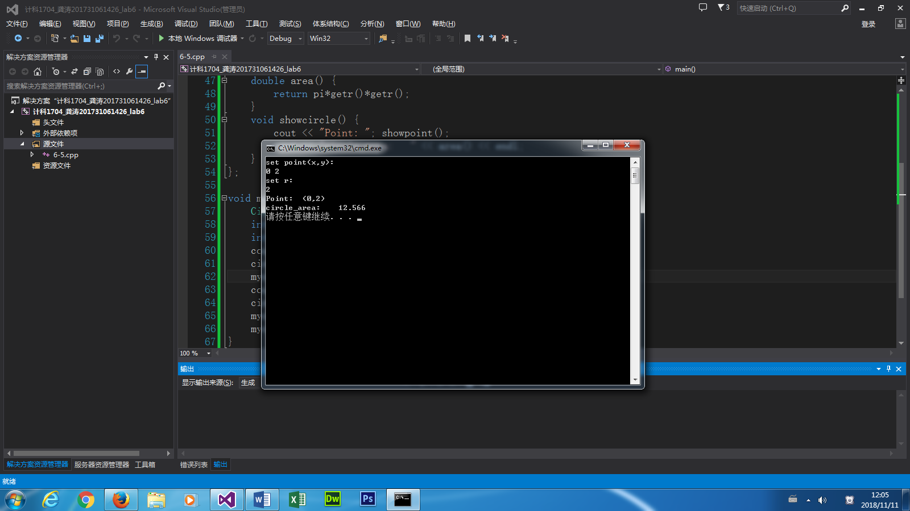
实验报告要求
将以上各题的源程序、运行结果写在该题后面；将实验中遇到的问题、解决问题的方法，以及实验过程中的心得体会，写在下面的空白中。

